2023年度
攀枝花中国三线建设博物馆
单位决算

目录

公开时间：2024年9月23日

第一部分 单位概况 3
一、主要职责 3
二、机构设置 3
第二部分 2023年度单位决算情况说明 4
一、收入支出决算总体情况说明 4
二、收入决算情况说明 4
三、支出决算情况说明 5
四、财政拨款收入支出决算总体情况说明 6
五、一般公共预算财政拨款支出决算情况说明 6
六、一般公共预算财政拨款基本支出决算情况说明 9
七、财政拨款“三公”经费支出决算情况说明 10
八、政府性基金预算支出决算情况说明 12
九、国有资本经营预算支出决算情况说明 12
十、其他重要事项的情况说明 13
第三部分 名词解释 15
第四部分 附件 17
第五部分 附表 18
一、收入支出决算总表 18
二、收入决算表 18
三、支出决算表 18
四、财政拨款收入支出决算总表 18
五、财政拨款支出决算明细表 18
六、一般公共预算财政拨款支出决算表 18
七、一般公共预算财政拨款支出决算明细表 18
八、一般公共预算财政拨款基本支出决算表 18
九、一般公共预算财政拨款项目支出决算表 18
十、政府性基金预算财政拨款收入支出决算表 18
十一、国有资本经营预算财政拨款收入支出决算表 18
十二、国有资本经营预算财政拨款支出决算表 18
十三、财政拨款“三公”经费支出决算表 18

第一部分 单位概况

主要职责
攀枝花中国三线建设博物馆承担历史文物和三线建设实物标本的收集、采集、整理、保管、典藏和展示陈列，及其鉴定、研究与开发利用工作，以及承担文物发掘、保护职能。

二、机构设置
按照攀枝花中国三线建设博物馆职能配置、内设机构和人员编制规定，本单位内设机构6个，分别为：办公室、文物保护中心、藏品管理部、宣教服务部、学术研究部、安全与后勤保障部，编制数30名。

第二部分 2023年度单位决算情况说明

一、收入支出决算总体情况说明
2023年度收、支总计均为1305.14万元。与2022年度相比，收、支总计各增加174.24万元，增长15.41%。主要变动原因是2023年度人员增加，人员经费增加123.06万元；年初预算安排项目且追加2022年度免开等项目支出，项目支出比上年增加了46.35万元。

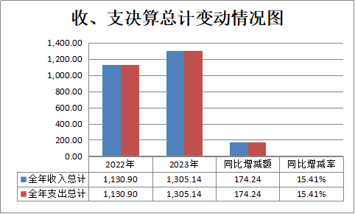
（图1：收、支决算总计变动情况图）

二、收入决算情况说明
2023年度本年收入合计1305.14万元，其中：一般公共预算财政拨款收入1305.1万元，占99.99%；其他收入0.04万元，占0.01%。

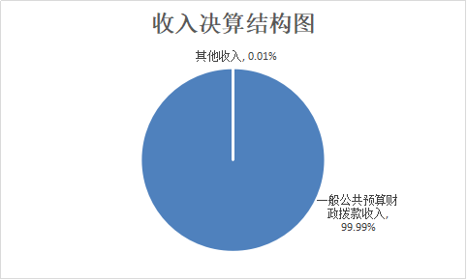
（图2：收入决算结构图）

三、支出决算情况说明
2023年度本年支出合计1305.14万元，其中：基本支出599.96万元，占45.97%；项目支出705.18万元，占54.03%。
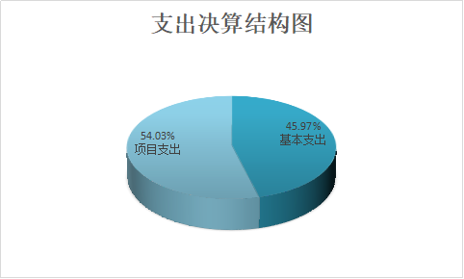
（图3：支出决算结构图）

四、财政拨款收入支出决算总体情况说明
2023年度财政拨款收、支总计均为1305.1万元。与2022年度相比，财政拨款收、支总计各增加177.2万元，增长15.71%。主要变动原因是2023年度人员增加，人员经费增加123.06万元；年初预算安排项目且追加2022年度免开等项目支出，项目支出比上年增加了46.35万元。

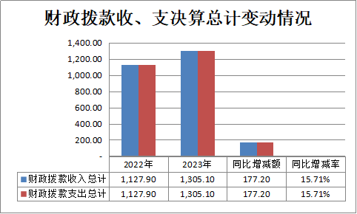
（图4：财政拨款收、支决算总计变动情况）

五、一般公共预算财政拨款支出决算情况说明
（一）一般公共预算财政拨款支出决算总体情况
2023年度一般公共预算财政拨款支出1305.1万元，占本年支出合计的99.99%。与2022年度相比，一般公共预算财政拨款支出增加177.2万元，增长15.71%。主要变动原因是2023年度人员增加，人员经费增加123.06万元；年初预算安排项目且追加2022年度免开等项目支出，项目支出比上年增加了46.35万元。

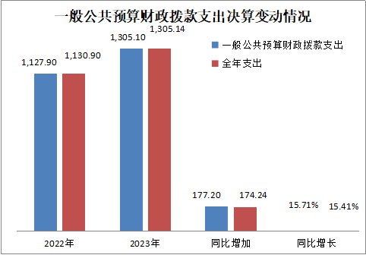
（图5：一般公共预算财政拨款支出决算变动情况）

（二）一般公共预算财政拨款支出决算结构情况
2023年度一般公共预算财政拨款支出1305.1万元，主要用于以下方面：文化旅游体育与传媒支出1150.84万元，占88.17%；社会保障和就业支出86.9万元，占6.66%；卫生健康支出28.91万元，占2.22%；住房保障支出38.45万元，占2.95%。

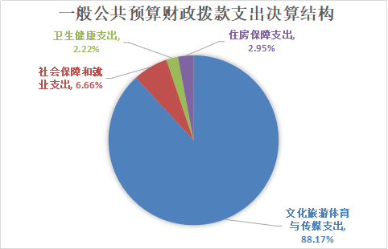
（图6：一般公共预算财政拨款支出决算结构）

（三）一般公共预算财政拨款支出决算具体情况
2023年度一般公共预算支出决算数为1305.1，完成预算100%。其中：
1.文化旅游体育与传媒支出（类）文物（款）博物馆（项）：支出决算为1150.84万元，完成预算100%。
2.社会保障和就业支出（类）人力资源和社会保障管理事务（款）其他人力资源和社会保障管理事务支出（项）：支出决算为3万元，完成预算100%。
3．社会保障和就业支出（类）行政事业单位养老支出（款）事业单位离退休（项）：支出决算为27.2万元，完成预算100%。
4．社会保障和就业支出（类）行政事业单位养老支出（款）机关事业单位基本养老保险缴费支出（项）：支出决算为56.7万元，完成预算100%。
5．卫生健康支出（类）行政事业单位医疗（款）事业单位医疗（项）：支出决算为26.22万元，完成预算100%。
6．卫生健康支出（类）行政事业单位医疗（款）其他行政事业单位医疗支出（项）：支出决算为2.69万元，完成预算100%。
7．住房保障支出（类）住房改革支出（款）住房公积金（项）：支出决算为38.45万元，完成预算100%。

六、一般公共预算财政拨款基本支出决算情况说明
2023年度一般公共预算财政拨款基本支出599.92万元，其中：
人员经费556.02万元，主要包括：基本工资116.84万元、津贴补贴18.34万元、绩效工资177.65万元、机关事业单位基本养老保险缴费56.7万元、职工基本医疗保险缴费23.64万元、公务员医疗补助缴费5.73万元、其他社会保障缴费4.41万元、住房公积金38.45万元、其他工资福利支出84.72万元、生活补助22.94万元、医疗费补助3.6万元、其他对个人和家庭的补助3万元等。
公用经费43.9万元，主要包括：办公费7.35万元、水费0.72万元、电费1.81万元、邮电费3.93万元、差旅费10.48万元、公务接待费0.26万元、工会经费3.41万元、福利费2.98万元、公务用车运行维护费4.14万元、其他交通费用5.64万元、其他商品和服务支出3.18万元等。

七、财政拨款“三公”经费支出决算情况说明
（一）“三公”经费财政拨款支出决算总体情况说明
2023年度“三公”经费财政拨款支出决算为4.4万元，完成预算100%，较上年度增加1.5万元，增长51.72%。主要是由于2022年度根据市财政要求，压缩“三公”经费决算数不超过2018年度“三公”决算数据的70%，统一调整，将2022年度“三公”经费5.66万元调整到2.9万元，故与2023年度相比差距较大。
（二）“三公”经费财政拨款支出决算具体情况说明
2023年度“三公”经费财政拨款支出决算中，因公出国（境）费支出决算0万元，占0%；公务用车购置及运行维护费支出决算4.14万元，占94.09%；公务接待费支出决算0.26万元，占5.91%。具体情况如下：

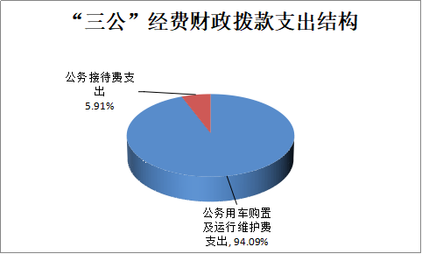
（图7：“三公”经费财政拨款支出结构）
1.因公出国（境）经费支出0万元，完成预算0%。全年安排因公出国（境）团组0次，出国（境）0人。因公出国（境）支出决算与2022年度持平。
开支内容无。
2.公务用车购置及运行维护费支出4.14万元，完成预算100%。公务用车购置及运行维护费支出决算比2022年度增加1.43万元，增长52.77%。主要原因是2022年度根据市财政要求，压缩“三公”经费决算数不超过2018年度“三公”决算数据的70%，统一调整，将2022年度“三公”经费5.66万元调整到2.9万元，故与2023年度相比差距较大。
其中：公务用车购置支出0万元。全年按规定更新购置公务用车0辆，其中：轿车0辆、金额0万元，越野车0辆、金额0万元，载客汽车0辆、金额0万元。截至2023年12月31日，单位共有公务用车3辆，其中：轿车1辆、货车1辆、载客汽车1辆。
公务用车运行维护费支出4.14万元。主要用于调研、检查督导、考察、工作等所需的公务用车燃料费、维修费、过路过桥费、保险费等支出。
3.公务接待费支出0.26万元，完成预算100%。公务接待费支出决算比2022年度增加0.07万元，增长36.84%。主要原因是公务接待比上年同期增加1批次、7人次，分别增长50%、50%。其中：
国内公务接待支出0.26万元，主要用于执行公务、开展业务活动开支的交通费、住宿费、用餐费等。国内公务接待3批次，21人次（不包括陪同人员），共计支出0.26万元，具体内容包括：接待重庆市文物局关于三线建设工作调研1批次，9人次（不含陪同），支出0.1万元；开展争创国家一级博物馆调研批次，4人次（不含陪同），支出0.03万元；接待博物馆绩效实地考评接待1批次，8人次（不含陪同），支出0.13万元。
外事接待支出0万元。外事接待0批次，0人次（不包括陪同人员），共计支出0万元。

八、政府性基金预算支出决算情况说明
2023年度政府性基金预算财政拨款支出0万元。

九、国有资本经营预算支出决算情况说明
2023年度国有资本经营预算财政拨款支出0万元。

十、其他重要事项的情况说明
（一）机关运行经费支出情况
2023年度，攀枝花中国三线建设博物馆机关运行经费支出0万元，与2022年度决算数持平。主要原因是攀枝花中国三线建设博物馆是事业单位，无机关运行经费。
（二）政府采购支出情况
2023年度，攀枝花中国三线建设博物馆政府采购支出总额149.87万元，其中：政府采购货物支出2.5万元、政府采购服务支出147.37万元。主要用于办公设备采购2.5万元，博物馆安保、物业管理采购147.37万元。授予中小企业合同金额149.87万元，占政府采购支出总额的100%，其中：授予小微企业合同金额2.5万元，占政府采购支出总额的1.67%。
（三）国有资产占有使用情况
截至2023年12月31日，攀枝花中国三线建设博物馆共有车辆3辆，其中：主要领导干部用车0辆、机要通信用车0辆、应急保障用车0辆、其他用车3辆，其他用车主要是用于单位的日常公务使用。单价50万元以上通用设备0台（套），单价100万元以上专用设备（不含车辆）0台（套）。
（四）预算绩效管理情况
根据预算绩效管理要求，本单位在2023年度预算编制阶段，组织对博物馆运行保障经费、物业管理费等2个项目开展了预算事前绩效评估，对7个项目编制了绩效目标，预算执行过程中，选取7个项目开展绩效监控，组织对7个项目开展绩效自评，绩效自评表详见第四部分附件。

第三部分 名词解释

1.财政拨款收入：指单位从同级财政部门取得的财政预算资金。
2．其他收入：指单位取得的除上述收入以外的各项收入。主要是代扣个人所得税手续费。
3．文化旅游体育与传媒支出（类）文物（款）博物馆（项）：反映文物系统及其他部门所属博物馆、纪念馆（室）的支出。
4．社会保障和就业支出（类）人力资源和社会保障管理事务（款）其他人力资源和社会保障管理事务支出（项）：指除上述项目以外其他用于人力资源和社会保障管理事务方面的支出。
5．社会保障和就业支出（类）行政事业单位养老支出（款）事业单位离退休（项）：反映事业单位开支的离退休经费。
6．社会保障和就业支出（类）行政事业单位养老支出（款）机关事业单位基本养老保险缴费支出（项）：反映机关事业单位实施养老保险制度由单位缴纳的基本养老保险费支出。
7．卫生健康支出（类）行政事业单位医疗（款）事业单位医疗（项）：指财政部门安排的事业单位基本医疗保险缴费经费，未参加医疗保险的行政单位的公费医疗经费，按国家规定享受离休人员、红军老战士待遇人员的医疗经费。
8．卫生健康支出（类）行政事业单位医疗（款）其他行政事业单位医疗支出（项）：指除上述项目以外的其他用于行政事业单位医疗方面的支出。
9．住房保障支出（类）住房改革支出（款）住房公积金（项）：反映行政事业单位按人力资源和社会保障部、财政部规定的基本工资和津贴补贴以及规定比例为职工缴纳的住房公积金。
10．基本支出：指为保障机构正常运转、完成日常工作任务而发生的人员支出和公用支出。
11．项目支出：指在基本支出之外为完成特定行政任务和事业发展目标所发生的支出。
12．“三公”经费：指单位用财政拨款安排的因公出国（境）费、公务用车购置及运行费和公务接待费。其中，因公出国（境）费反映单位公务出国（境）的国际旅费、国外城市间交通费、住宿费、伙食费、培训费、公杂费等支出；公务用车购置及运行费反映单位公务用车车辆购置支出（含车辆购置税）及租用费、燃料费、维修费、过路过桥费、保险费等支出；公务接待费反映单位按规定开支的各类公务接待（含外宾接待）支出。

第四部分 附件

部门预算项目支出绩效自评表（2023年度）见附件3。

第五部分 附表

一、收入支出决算总表

二、收入决算表

三、支出决算表

四、财政拨款收入支出决算总表

五、财政拨款支出决算明细表

六、一般公共预算财政拨款支出决算表

七、一般公共预算财政拨款支出决算明细表

八、一般公共预算财政拨款基本支出决算表

九、一般公共预算财政拨款项目支出决算表

十、政府性基金预算财政拨款收入支出决算表（此表无数据）

十一、国有资本经营预算财政拨款收入支出决算表（此表无数据）

十二、国有资本经营预算财政拨款支出决算表（此表无数据）

十三、财政拨款“三公”经费支出决算表

